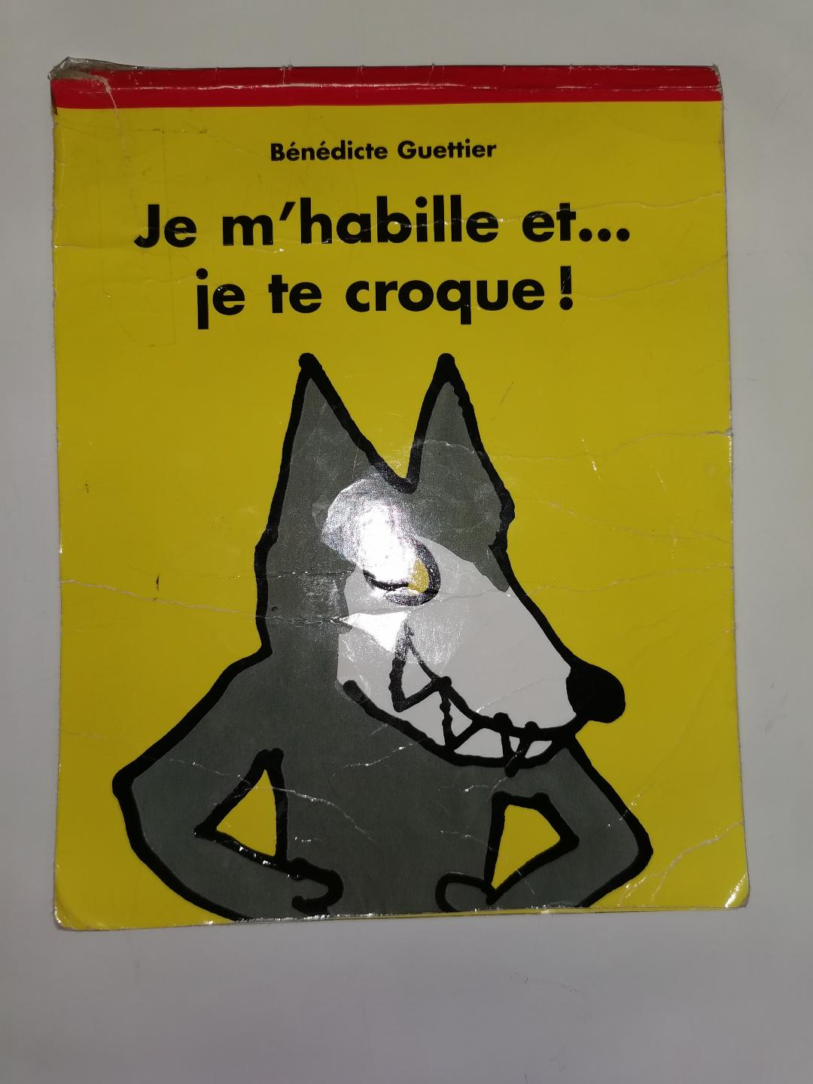
Je m’habille et je te croque de

Benedicte GUETTIER
Classe 2 Petite section, Mme Hamouda

En classe, maitresse nous a lu une histoire sur un loup qui s’habillait pour venir ensuite nous croquerrr !!! Nous avons bien ri et nous avons décidé de reproduire l’histoire à notre manière !

Tout d’abord nous avons imaginé la forêt à la peinture ! Puis nous avons accroché les vêtements :
Les arbres : le tronc, les feuilles, le ciel… Sa culotte, son T-Shirt, ses chaussettes,
son pantalon, son pull, ses bottes,
son chapeau, son grand manteau…
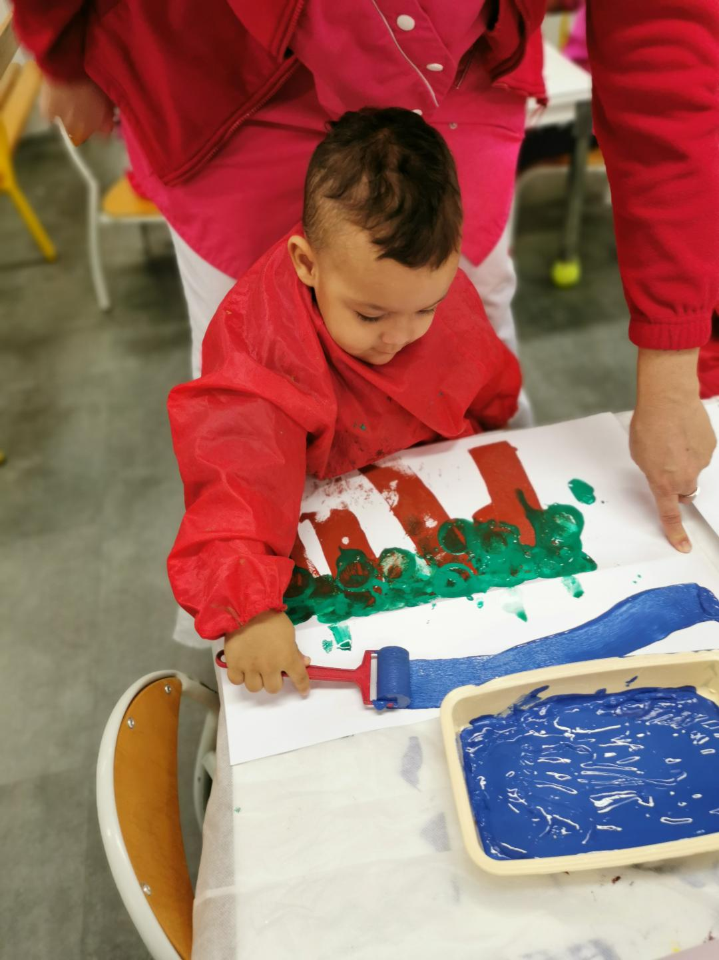
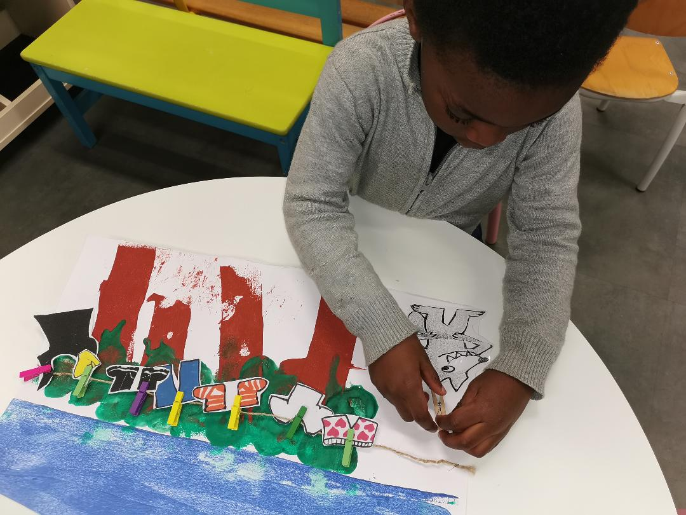

En motricité nous avons joué au jeu du loup qui voulait attraper les enfants, ouf nous pouvions nous cacher dans des cerceaux mais attention parfois le loup avait faim et alors il s’emparait d’un ou deux cerceaux il fallait être vigilants !!!
Enfin nous avons tous raconté l’histoire du loup à la maitresse, elle était très contente de voir que nous l’avions bien retenue ! Nous rentrerons à la maison avec notre production artistique, nous allons prendre beaucoup de plaisir à vous raconter l’histoire et habiller le loup à notre manière, aidez nous à bien manipuler les petites pinces à linge lorsque cela nous est difficile !



